AULA 1
MOVIMENTE-SE, MESMO DENTRO DE CASA!!
Os benefícios da prática de atividades físicas são muitos, inclusive especificamente voltados para a questão imunológica.
A atividade física não previne o contágio do novo coronavírus, mas, deixa o seu organismo mais resistente e protegido contra outras doenças, que, podem ser fatores determinantes para potencializar a ação do vírus.
E não se esqueça de lavar com freqüência as mãos! Outra atitude a ser tomada é com relação ao isolamento social, que neste momento crítico é muito importante para que a disseminação da doença seja interrompida. Evite aglomerações e sair de casa.
A falta de atividade física pode causar vários problemas de saúde. Nesses tempos em que é mais importante do que nunca ficar em casa, seguem algumas dicas para se movimentar sem precisar sair, e evitar problemas futuros!

Alongamento
Abaixo as imagens mostram os movimentos que devem ser executados. Lembrando de sempre fazer os exercícios para os dois lados contando de vagar até 20.

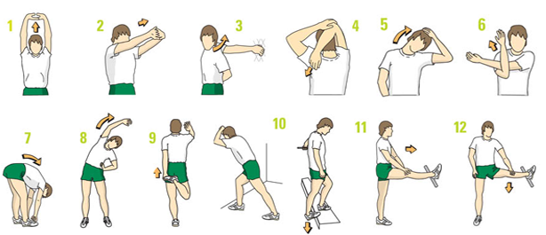

AULA 2
MOVIMENTE-SE, MESMO DENTRO DE CASA!!
Lembrando sempre que a atividade física não previne o contágio do novo coronavírus, mas, deixa o seu organismo mais resistente e protegido contra outras doenças, que, podem ser fatores determinantes para potencializar a ação do vírus.
Hoje temos novos exercícios para continuarmos a nos movimentar sem sair de casa.
Lembre-se de respeitar seus limites.
Sentiu dor... pare.
Crie uma rotina diária, reserve um tempo ou vários momentos durante o dia para realizar os exercícios.
Vale lembrar que uma boa música ajuda.
Alongamento
1 - Deitado de barriga para cima, tente abraçar os seus joelhos, mas tenha cuidado para não forçar as articulações. Faça isso respirando lentamente durante 30 segundas.

2 - Sente com as pernas juntas à frente do corpo, estique os braços e tente encostar as mãos nos pés. Se conseguir segurar os pés, permaneça nessa mesma posição durante 30 segundos. Se não conseguir alcançar os pés, estique os braços em direção aos pés, o máximo que conseguir.

3- Sentado, junte as solas dos seus pés juntos. Coloque pressão sobre os joelhos, com as mãos durante 30 segundos.
4- Comece colocando as mãos em seus quadris, mantendo a coluna alongada para inclinar a cabeça para trás e para frente repetindo 10 vezes.

Exercícios
- Exercício deve ser feito em pé, fique na ponta dos pés e depois volte à posição inicial. Se precisar, utilize um apoio. (parede, cadeira, etc..) Faça 20 repetições do movimento 3 vezes.
- Marchar no lugar. Tirando os pés do chão, sem deixar os joelhos passarem do ângulo de 90 graus quando subirem. Para quem mora em casa, pode-se caminhar pelos corredores ou no quintal.
- Escolha duas músicas que você goste bastante, chame as pessoas que estão com você em casa e dance até cansar.

